Une baisse de pratique physique, davantage d’élèves en surpoids, des situations d’isolement et de précarité, voici des éléments accentués depuis les années covid et qui peuvent questionner sur l’avenir de nos jeunes. Comment donner la possibilité à tous d’améliorer leur santé globale (physique, médicale, psychologique) ? Comment aider les élèves à intégrer les contenus propres à ces thématiques ?
Une proposition, au sein de l’AS, d’un créneau sport / santé / bien-être, encadré par un professeur d’EPS, un psyEN et une infirmière.

AS au service du PES :
Expérimentation d’un créneau SPORT / SANTE / BIEN-ETRE
Infirmière / psyEN / Prof EPS

POURQUOI un créneau SPORT / SANTE / BIEN-ETRE au collège Jean Rostand de Thouars ?

Constats au sein du collège : afin d’ajuster notre parcours éducatif de santé (PES) aux besoins de nos élèves, un questionnaire a été diffusé aux élèves et parents autour de 4 thématiques (le climat scolaire – les pratiques pédagogiques – l’environnement au collège et le bien-être hors collège). L’analyse de ces données a mis en évidence divers besoins dont :
Climat scolaire | Les pratiques pédagogiques | L’environnement au collège | Le bien-être hors collège
-Besoin de créer du lien, échanger davantage avec les adultes du collège afin de se sentir en confiance et parler librement d’éventuels problèmes.  -Besoin d’échanger sur les problèmes rencontrés régulièrement au cours de l’adolescence.  -Besoin d’être écoutés, rassurés, accompagnés et si possible aidés et suivis.  -Besoin de connaître les personnes ressources et d’éclaircir les missions de chacun | -Besoin de donner du sens aux apprentissages aussi bien dans la séquence d’apprentissage mais aussi par les compétences transversales qui leur seront utiles tout au long de leur scolarité et plus. Les aider à répondre à la question permanente : « à quoi ça sert ».  -Besoin de se projeter à plus ou moins long terme.  -Besoin d’être valorisés, rassurés, encouragés. Comprendre que les compétences se travaillent sur le long terme, dédramatiser les échecs.  -Besoin de gagner en méthodologie et autonomie. | -Besoin de se sentir en sécurité quel que soit l’endroit dans le collège.  -Poursuivre les échanges et actions avec les agents, valorisation de ses propres actions citoyennes sur carnet de correspondance.  -Impliquer les élèves dans la vie de l’établissement. (CVC , éco-délégués….)  -Permettre l’accès à des lieux calmes (notamment à la pause méridienne pour ceux qui ont besoin de souffler, de calme, de repos). | -Besoin d’attention, d’être écoutés, pris en considération  -Besoin d’être informés quant aux usages du numériques (impact sur la santé physique et psychologique, les apprentissages)  -Besoin de manger correctement et en quantité suffisante pour bien grandir et être efficace en classe.  -Besoin d’être informés sur les addictions de tout ordre

Constats en EPS : après une diffusion en début d’année des bilans de l’onaps et des préconisations de l’OMS pour les 5-17 ans, nous avons voulu faire réfléchir (dans la continuité du travail effectué l’an passé autour d’un projet fédérateur) nos élèves à leur état de forme du moment. Chaque élève a pu prendre le temps de répondre au questionnaire. L’auto-positionnement nous a semblé révélateur de ce que nous constatons chaque jour sur le terrain (baisse des capacités physiques, plus d’élèves en surpoids, une fatigabilité plus importante, une persévérance amoindrie, un nombre d’inaptitudes totales importantes en 4-3e ..). 59% des 6-5e ne se déclarent pas assez actifs pour être en bonne santé et 62% pour les 4-3e, avec une réduction progressive de l'activité physique au fil des années collège.

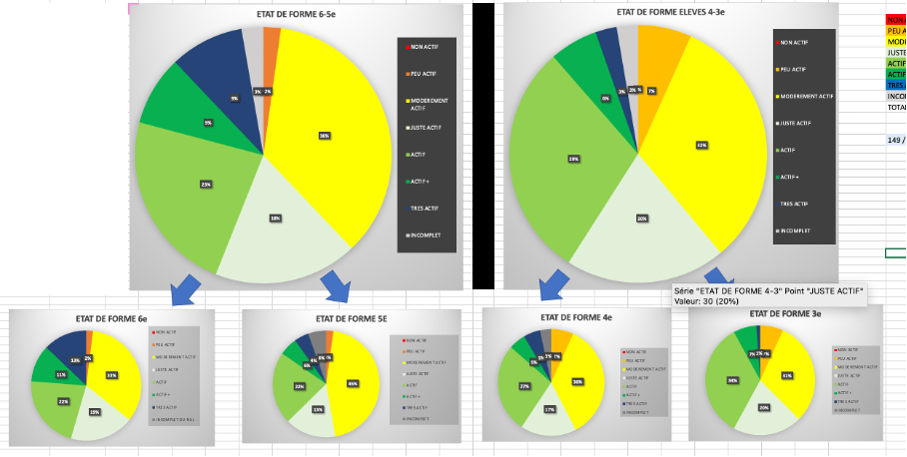

Constats en AS : les élèves peu actifs ne viennent pas ou peu à l’AS du collège pour plusieurs raisons comme le manque d’envie, la peur du regard des autres, le sentiment d’incompétence vis-à-vis des sportifs qui viennent, eux, essentiellement à l’association sportive pour la compétition. Certains ont conscience qu’ils devraient « bouger » pour leur santé mais ils ne parviennent à « faire le premier pas ».
Donner l’accès à la pratique régulière à tous les élèves nous a semblé indispensable et encore plus pour nos élèves qui n’ont pas toujours la possibilité ou même l’envie de pratiquer en dehors du collège.

L’idée du créneau SPORT / SANTE / BIEN-ETRE est née de ces constats qui nous préoccupent grandement. En multipliant les contextes favorisant l’intégration des notions liées à la santé (médicale, social, psychologique, physique) travaillées aussi bien en EPS, SVT, actions de l’infirmières, psyEN, vie de classe etc… nous espérons aider nos élèves à construire des compétences pour gérer au mieux leur santé.

LES OBJECTIFS :
-Améliorer la santé globale de nos élèves : au niveau médical l’infirmière scolaire, au niveau social et psychologique le psychologue de l’éducation nationale et au niveau physique avec le professeur d’EPS.
-Donner l’envie de pratiquer, prendre plaisir (avec un travail sur les ressentis avant/pendant et après l’effort) ; augmenter le temps de pratique.
-Sensibiliser aux bienfaits de l’activité physique (condition physique, augmentation des capacités cognitives, sommeil, gestion du poids, diminution du risque de maladies, intégration sociale, gestion du stress..).
-Profiter de ce moment convivial pour rediscuter des points, abordés dans des temps plus formels, liés à la santé pour faciliter leur appropriation.

-Travail en parallèle avec la Maison Sport Santé de Thouars (personnes bénéficiant de prescription médicale pour reprendre l’activité physique nécessaire pour améliorer leur état de santé), un partenaire qui permet de donner encore plus de sens aux apprentissages visés.

ORGANISATION :
Tous les inscrits au créneau (mardi 13h-14h) pratiquent, encadrants et élèves : les élèves constatent que nous sommes à égalité, parfois avec la même difficulté face à l’effort, et cela favorise les échanges, renforce les liens et développe donc la confiance.
Les activités sont variées mais toujours autour de 3 thèmes (un thème par semaine) afin d’éviter le « zapping ». Il s’agit bien d’aller de la découverte à l’approfondissement dans les activités proposées.

Pour conserver la motivation, nous misons sur un challenge final : se préparer tout au long de l’année pour être prêts physiquement à
-2 sorties avec la MSS sur des mercredis après-midi (6km puis 12km) autour de randonnées ludiques avec pour objectif de se rapprocher de l’allure de marche sportive.
-1 challenge final : une randonnée de 16km dans la forêt de Mervent, ce qui constitue un vrai challenge pour ces élèves pour lesquels, 30 min de marche est déjà difficile en ce début d’année.

LES CONTENUS :
Sensibilisés aux recommandations pour adopter une meilleure hygiène de vie, c’est également une reprise de l’activité physique progressive pour ceux qui souhaitent augmenter leur capital santé dans un esprit convivial et sportif. Nous avons commencé par des tests tirés de l’application « tous en forme »,que nous renouvèlerons 3 fois au cours de l’année afin de constater les progrès ou non.
Au programme :
-Randonnées progressives (travail sur les allures de marche, FC, ressentis, le fonctionnement du corps etc…). Certains de nos élèves ne connaissent pas les environs du collège et leurs seuls lieux d’activités sont la maison et le collège.
-Jeux ludiques (de coordination) visant à développer les capacités cardio-respiratoires.
-Renforcement articulaires (fragilisées à cette âge) et musculaire pour mieux grandir durant cette période d’adolescence, prévenir les blessures….
Les séances se terminent par 10 min de récupération propices aux discussions abordées par l’infirmière et le psyEN dont :
(amélioration de ses capacités par un entrainement régulier ce qui impacte sur l’estime de soi en étant capable d’atteindre un objectif qu’on ne soupçonnait pas, diminution des risques de développer des psychopathologies, activité physique pour réguler l’humeur, le stress, la gestion de l’impulsivité, aide à contrôler la dépendance aux écrans, favorise le sommeil, diminution de l’isolement social, impact du dépassement de soi….)

LES PLUS-VALUES ET DIFFICULTES :

Les + :
-Intervention de 3 intervenants différents permettant de donner beaucoup plus de sens aux recommandations. Les élèves font plus facilement les liens.
-M. Driano, psyEN : « ce dispositif permet de voir les élèves sous une autre facette, dans un groupe hétérogène hors classe. A l’inverse, les élèves nous voient aussi dans un autre contexte, propice aux échanges et favorisant une alliance basée sur la confiance. Un tel dispositif contribue aussi à déstigmatiser le sujet de santé mentale et du bien-être psychologique qui peut être favorisé par l’activité physique. En outre, le rôle du PsyEN peut être mieux intégré par l’élève. ».
-Mme Drapeau, infirmière du collège : « ce dispositif permet de mettre en adéquation la mobilisation fonctionnelle de l’organisme et psychique en le verbalisant grâce à une implication personnelle par le biais de l’inscription à l’AS et par le challenge personnel et collectif. Ce dispositif crée de l’échange de façon plus collégiale entre élèves et équipe pluriprofessionnelle en s’intégrant aux activités pratiquées. Au travers de tous les axes développés le corps est sollicité dans son intégralité et permet de mobiliser, réfléchir et comprendre les différents mécanismes qui sont mis en action. Cela permet également de connaitre les élèves autrement que par le biais de la douleur. »

Les difficultés :
-Motiver les élèves les plus nécessiteux sans les stigmatiser et les aider à franchir le cap de l’inscription n’est pas simple.
-Au-delà de l’effet découverte, fidéliser les élèves.
-Des EDT de 4e-3e plus chargés ce qui les freinent à « se rajouter » une heure dans la journée, la fatigue étant l’argument le plus souvent avancé.
-Un créneau dans le cadre de l’AS et donc payant et non obligatoire : il est difficile de convaincre les élèves les plus sédentaires.
-Un seul créneau sur lequel infirmière et psyEN sont présents le même jour, qui se trouve être celui de la chorale (dans laquelle se trouvent bon nombre d’élèves que nous avions ciblés).

